“Le Luminarie e i Mercatini di Gaeta e non solo......
Nella splendida Riviera di Ulisse”
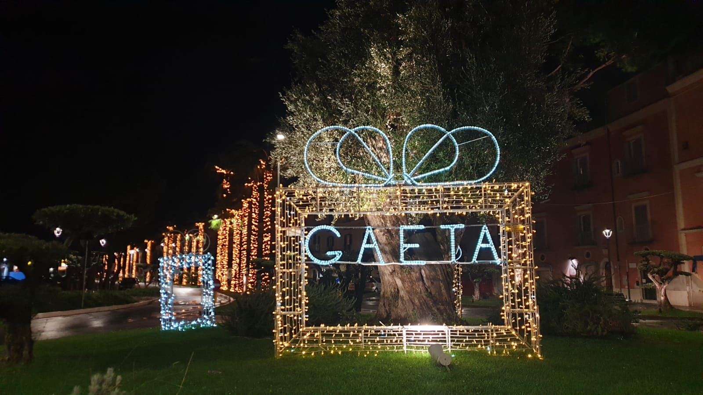
.
Attraverso la Ciociaria con la visita di Anagni, città dei Papi con Gaeta, Sperlonga, Terracina e la splendida Abbazia di Fossanova
Un viaggio nel Mito lungo la Riviera d’Ulisse una delle riviere più belle d’Italia. Terra raccontata da Omero e Virgilio, dove la leggenda si intreccia con la storia
ed il mare le fa da cornice

18 Novembre 2022 = Venerdì = Milano – Anagni – Gaeta
Raduno dei partecipanti alla Stazione di Milano Centrale con assistente Avvenire Viaggi.
Operazioni d’imbarco su Treno Alta Velocità da Milano per Roma. All’arrivo incontro con l’accompagnatore Avvenire Viaggi. Partenza in Bus GT per la Ciociaria. Pranzo in Ristorante con menu tipico. Pomeriggio dedicato alla visita con guida di Anagni, città dei Papi. Visita del Palazzo Papale, e del Duomo di Santa Maria, dove gli affreschi della cripta denunciano la lotta tra il potere spirituale e dei papi contro quello temporale dei sovrani del tempo, primo fra tutti Federico II di Svevia. Proseguimento per Gaeta. Arrivo in serata e sistemazione presso l’hotel Mirasole 4 stelle, vicino al mare. Cena e pernottamento. Un dopo cena potrebbe offrirVi un primo e graditissimo impatto con le splendide Luminarie.

19 Novembre 2022 = Sabato = Gaeta e le luminarie
Prima colazione in Hotel con Buffet. In mattinata visita di Gaeta, sosta nel centro storico, con il quartiere medievale di S. Erasmo che conserva numerosi e notevoli monumenti a testimonianza del glorioso passato storico della città con una vera chicca : La cappella dell'Immacolata Concezione, anche detta "Cappella d'Oro" o "Grotta d'Oro" per la sua ricca decorazione interna lignea con rifiniture in oro zecchino, è un importante luogo di culto di Gaeta, situato in via dell'Annunziata. Si prosegue con la visita del Santuario della SS. Trinità o meglio noto come della Montagna Spaccata a causa della suggestiva fenditura della roccia, a precipizio sul mare, che ha dato origine al culto religioso. All’interno di questo, una ripida scala scende all’impressionante Grotta del Turco, chiamata così dalla tradizione popolare locale. Pranzo in hotel con menu tipico. Nel pomeriggio tempo libero per godere delle splendide Luminarie di Gaeta e dei caratteristici e variegati Mercatini che annunciano il Natale
con gli addobbi e le tipicità locali. Città del mito, dell'arte e della storia, Gaeta vi accoglierà in tutto il suo splendore per regalarvi grandi emozioni con le sue luci, eventi, spettacoli,.......
Rientro in Hotel. Cena e pernottamento.

20 Novembre 2022 = Domenica = Sperlonga e la storica Terracina
Prima colazione in Hotel con Buffet. Giornata dedicata interamente alla Riviera di Ulisse con prima tappa di visita a Sperlonga, bianco villaggio arroccato sulla collina con viuzze strette che scendono al mare sulle spiagge di levante e di ponente, noto agli antichi Romani. Visita all’interessante Museo Archeologico ed all'area archeologica prospiciente con la particolarissima Grotta di Tiberio sul mare. Si raggiunge Terracina, alla scoperta della parte antica della città con il bel Duomo, eretto su una cella del tempio dedicato a Roma e Augusto, il notevole e ben conservato Palazzo Venditti ed i resti del Tempio di Giove Anxur, del I secolo a.C., da dove si può godere di un vastissimo e incantevole panorama. Pranzo in ristorante in corso di visite con menu tipico. Rientro in Hotel. Cena e pernottamento. Il dopo cena potrà sempre regalarVi le emozioni delle Luminarie...
21 Novembre 2022 = Lunedì = Abbazia di Fossanova – Roma
Prima colazione in Hotel con Buffet. Partenza da Gaeta. Visita con guida dell'Abbazia di Fossanova, fondata dai Benedettini. In seguito fu concessa ai Cistercensi che per risanare la zona paludosa scavarono un canale, la “Fossa Nova”. Particolare la chiesa, insigne monumento architettonico. Proseguimento per Roma. Pranzo in Ristorante a pochi passi dal Colosseo, Foro Romano e Piazza Venezia. Tempo a disposizione per visite individuali. Trasferimento per la Stazione di Roma Termini.
Operazioni d'imbarco su treno Alta Velocità in partenza per Milano. Arrivo previsto in serata. Fine servizi.

LA QUOTA COMPRENDE: dal 18 al 21 Novembre 2022
• Assistenza in Stazione Centrale di Milano il 18 Novembre 2022
• Trasferimento in treno Alta Velocità Milano Centrale/Roma/Milano Centrale classe standard
• Sistemazione in hotels 4 stelle a Gaeta (Htl MIRASOLE INTERNATIONAL), vicino al mare e al centro
• Trattamento di pensione completa dal pranzo del 18 Novembre al pranzo del 21 Novembre 2022
• Prima colazione a buffet servito
• Bevande ai pasti (Vino ed Acqua minerale)
• Pranzi e cene con menu tipici della gastronomia regionale
• Servizio Bus locale per l’intero Tour
• Escursioni come da programma con guida locale
• Servizio aggiuntivo di radio auricolari per l’intero tour
• Opuscolo illustrativo suoi luoghi del tour
• Tassa di soggiorno in Hotel
• Assicurazione Annullamento viaggio e sanitaria-bagaglio “Nobis 6002002700/S”
• Accompagnatore Avvenire Viaggi nel Lazio
TARIFFA per persona con sistemazione in camera doppia, incluso IVA: € 790,00
Supplemento Camera doppia uso singola € 90,00
LA QUOTA NON COMPRENDE gli ingressi ai siti monumentali e museali, quanto non menzionato alla
voce LA QUOTA COMPRENDE.
INGRESSI (costi per persona da riconfermare):
• Cattedrale di Anagni = € 6,00
• Palazzo dei Papi di Anagni = € 6,00
• Museo e Grotta di Tiberio a Sperlonga = € 5,00
• Cappella d‘Oro a Gaeta = € 3,00
• Tempio di Giove Anxur = € 7,00

